Xızı rayonu “Şurabaq” qum yatağı
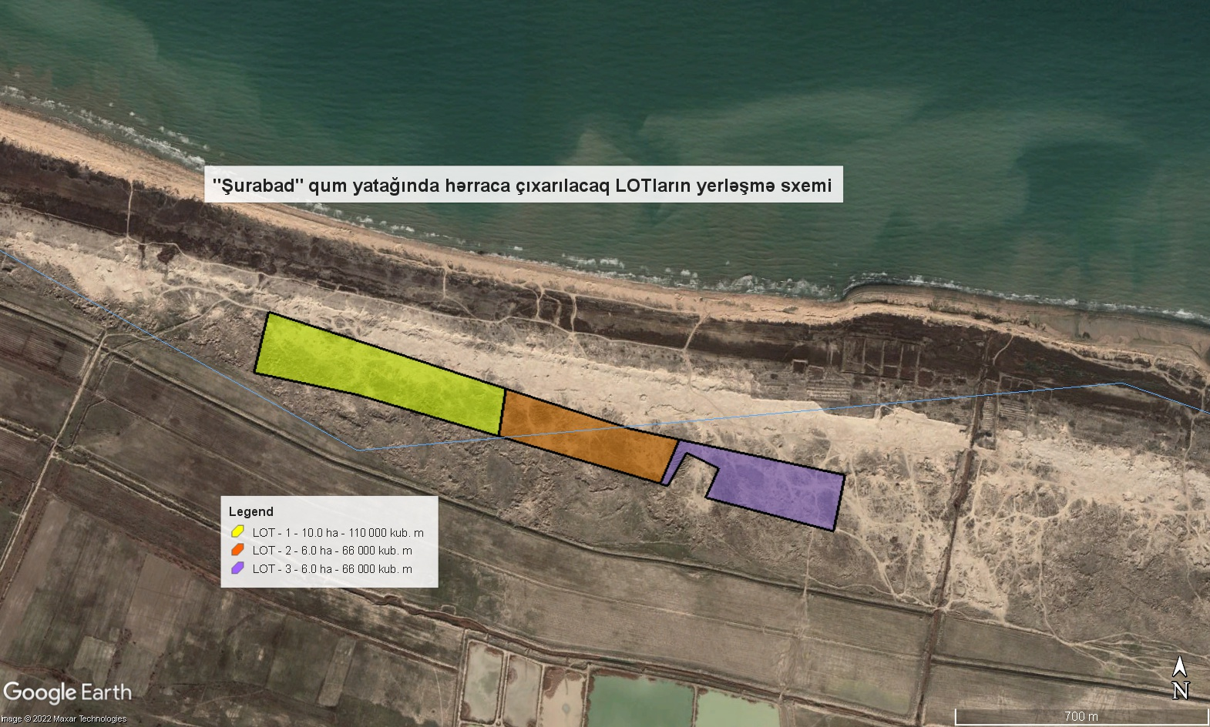

Balakən rayonu “Göyəmtala” gil yatağı
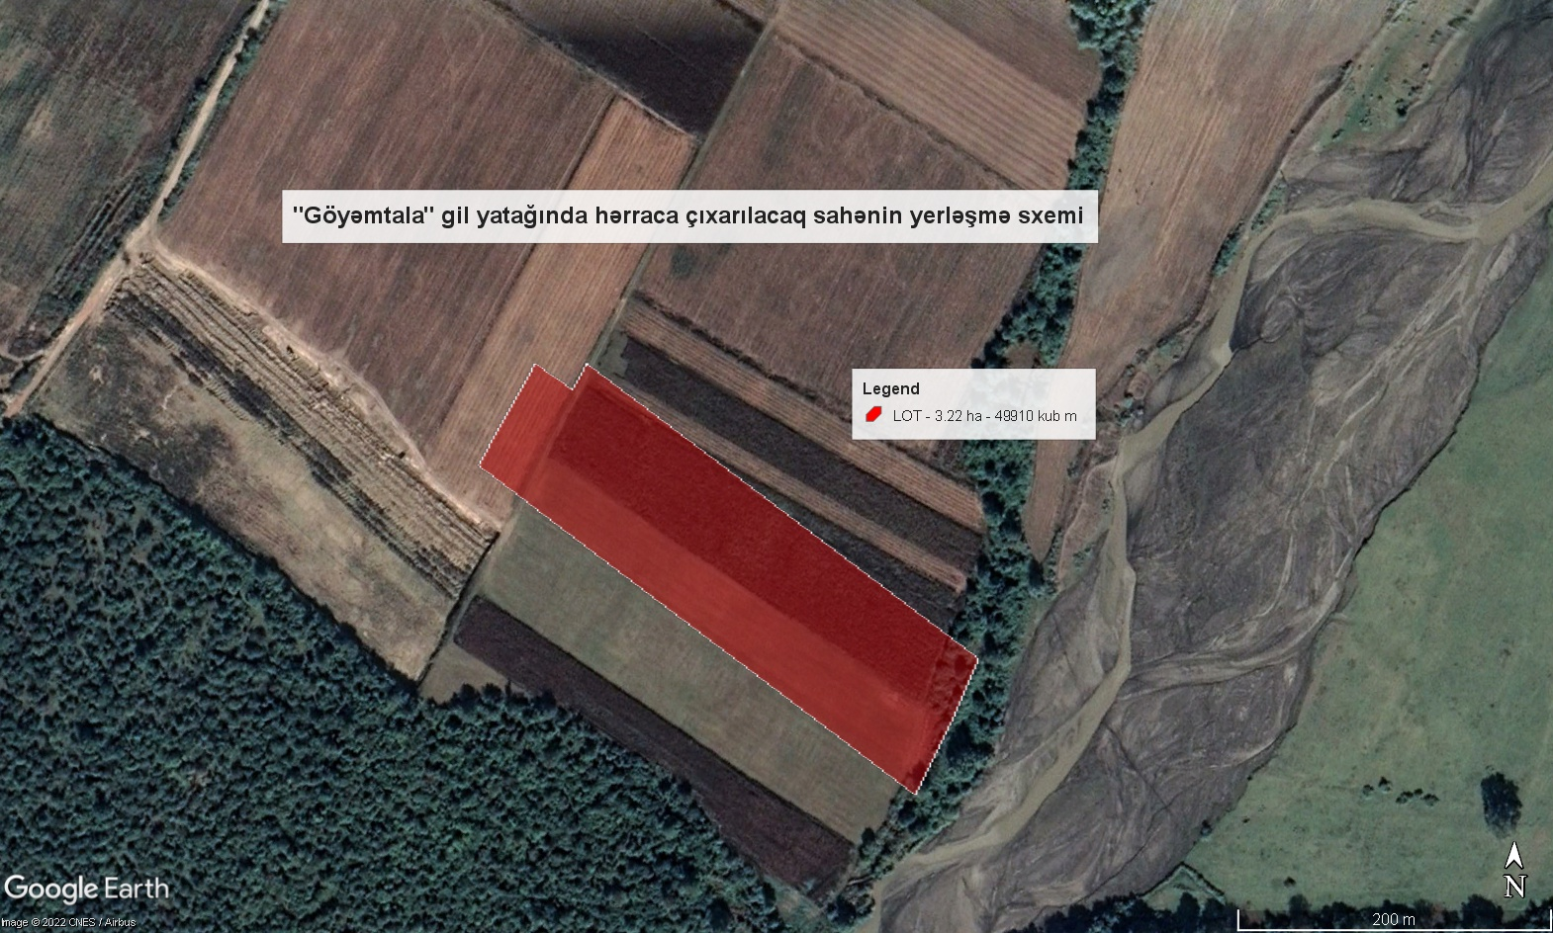

Ağstafa rayonu “Acıdərə” vulkan külü yatağı
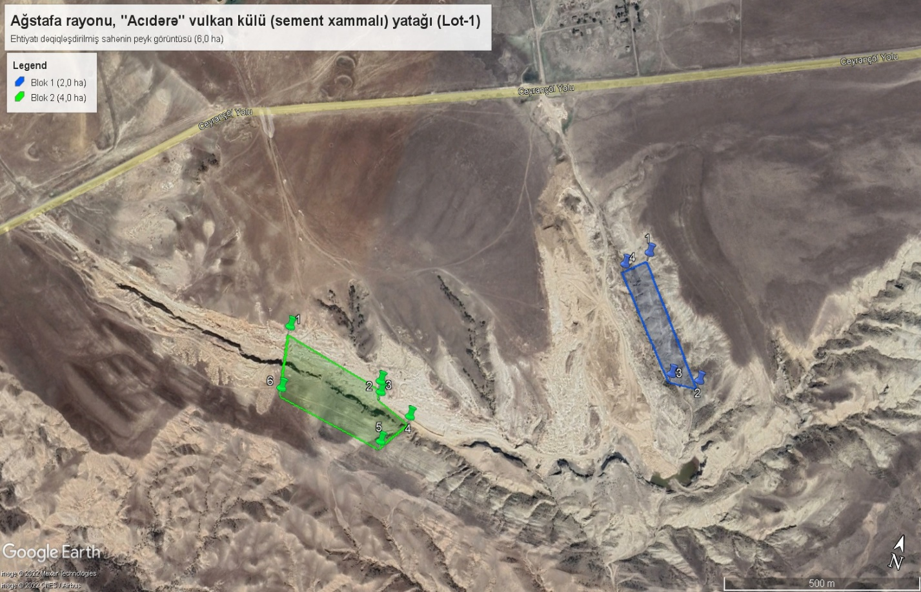

Qazax rayonu “Daş Salahlı-III” əhəngdaşı (sement xammalı) yatağı
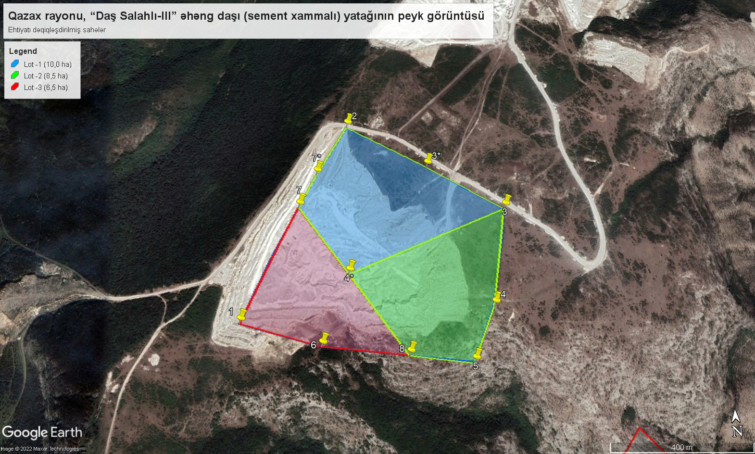

Qazax rayonu “Aşağı Salahlı” gil yatağı
